Pressmeddelande från Libris förlag
januari 2013

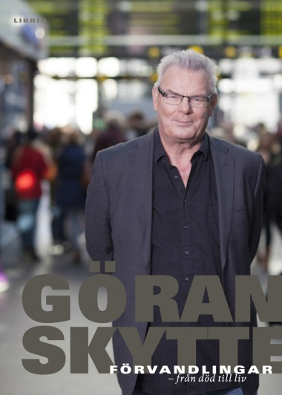

Göran Skytte är tillbaka – efter stroken
Hans bok om förvandlade liv blev annorlunda

– Jag var nära att dö, berättar Göran Skytte. Men jag kände ingen dödsångest. I stället kände jag ett stort lugn, en inre frid.
I slutet av april drabbades han av en stroke och sedan av två till.
Arbetet med den nya boken fick en ny betydelse.
– Allt handlade om att gå från död till nytt liv, både fysiskt och andligt, säger han.

I Göran Skyttes almanacka var den 24 april 2012 den dag när han skulle sätta igång arbetet med en ny bok på riktigt efter månader av resor. Förvandlingar skulle den heta, och den skulle innehålla en rad samtal med människor som har varit med om livsförvandlande händelser.
– Men det blev inte som jag hade tänkt mig, berättar han. På eftermiddagen den 24 april började jag må dåligt.
Under natten fick han en stroke. Den följdes av ytterligare två. Istället för att sitta vid skrivbordet låg han i en sjukhussäng, omgiven av människor som arbetade för att hålla honom vid liv.
– De första dagarna kunde jag knappt höra eller tala eller läsa, säger han. När jag skulle äta hamnade maten i håret. Jag kunde inte gå eller stå. Men jag kände ingen livsångest, ingen dödsångest. I stället kände jag ett stort lugn, en inre frid.
Ordet ”förvandling” hade fått en delvis ny innebörd. När han först försökte börja skriva igen blev det enstaka ord, mer eller mindre oläsliga.

– För mig blev stroken och de fysiska konsekvenserna av den i hög grad en andlig erfarenhet, säger han. Kampen mot sjukdomen blev en andlig kamp. Förvandlingar handlar delvis om detta, om min andliga reaktion på att vara nästan död och få nytt liv, både fysiskt och andligt.
Men de berättelser som han hade blivit inspirerad av från början är fortfarande en viktig del av boken:
– Den handlar mest om förvandlingar som jag har hört om när jag har mött människor: en kvinna i Vasa som ”av misstag” deltar i ett kristet möte och kommer till tro, en tidigare fånge på Kumla som blir pastor, en tidigare morddömd som blir troende, en kvinna som får ett nytt liv efter tsunamin ...
Det är möten från vad Göran Skytte kallar sitt ”vanliga liv” – det som föredragshållare och predikant (själv lägger han till titeln ”kolportör” också). En del av dem resulterar i frågor till honom själv:
– Vad svarar jag när en dam i Huddinge frågar: ”Är du frälst?” I Förvandlingar vill jag skriva om några av de kristna storord som vi använder för att beskriva olika förvandlingar i våra liv.

Göran Skytte
Förvandlingar
från död till liv
9789173872744
Inbunden med skyddsomslag, 145x210 mm, ca 200 sidor
Utkommer i januari 2013
www.librisforlag.se/forvandlingar.html

Göran Skytte är journalist och författare till en rad böcker, bland annat de självbiografiska Omvänd och På väg och intervjuboken Ansikte mot ansikte där han samtalar med karmelitbrodern Wilfrid Stinissen. De senaste åren har han gjort flera dokumentärfilmer från afrikanska länder och besökt många församlingar i Sverige och Finland som föredragshållare och predikant.

För beställning av recensionsexemplar och för bokning av intervju med författaren, skriv till press@libris.se
Högupplöst omslagsbild och författarporträtt finns på www.librisforlag.se, under fliken Press
Hör Göran Skytte berätta i TV4:s Efter 10.

